Sesi 2
Resistor

Tujuan
Sumber:
- Ammeter_source
- Voltmeter_source
- Resistor_feeder
- Voltagesource_acsource

Output
- Ammeter_load
- Voltmeter_load
- Resistor_load
- Buat rangkaian circuit pada sesi 2.csv
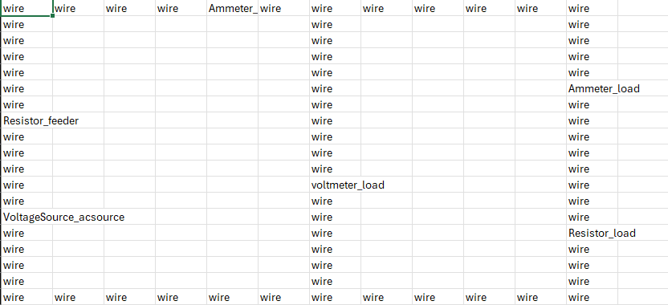
- Save pada folder yang ada manage.py
- Conda activate (env name) mengaktifkan
- Proses runserver
- Buat simulation dengan nama sesi 2_Basic_circuit
- Buat folder sesi 2 dengan isi sesi 2.csvnya
- Create simulation
- Isi nama sesi 2 dan bagian akhir foler direction yang ada sesi 2 yang ada file csv tadi
- Lalu create simulation
- edit simulation parameters
- back to main page edit circuit parameter -> view components
- ubah yang ada valunya saja ->back to main page
- view output
- add plot -> add plot title-> save every variable that can be change
- add x and y zoom where to start and ended

